AS GRANDES CIDADES IMPERIAIS DO DANÚBIO
Cruzeiro fluvial de 5 dias | VIVA Cruises
O cruzeiro parte de Viena rumo a Komárom, Esztergom e Vác, chegando a Budapeste — uma viagem a bordo do MS VIVA ENJOY que percorre a herança imperial da Áustria e da Hungria, entre cúpulas de igrejas barrocas, palácios elegantes e vinhedos da Europa Central.
Roteiro que une a capital imperial de Viena às fortificações históricas de Komárom, à monumental Basílica de Esztergom e à charmosa Vác, terminando na “Pérola do Danúbio”, Budapeste (forte apelo visual para redes sociais do cliente), em formato all-inclusive, com todas as excursões terrestres incluídas. Bom encaixe para quem busca uma imersão compacta pelo patrimônio histórico da Áustria e da Hungria.

Itinerário do Cruzeiro
Dia | Porto | Chegada | Partida
Dia 1 | Viena | — | —
Dia 2 | Viena | — | 21:30
Dia 3 | Komárom | 07:00 | 13:00
Dia 3 | Esztergom | 15:30 | 23:59
Dia 4 | Vác | 02:00 | 12:30
Dia 4 | Budapeste | 14:00 | —
Dia 5 | Budapeste | — | —
Desembarque após o café da manhã, no último dia.
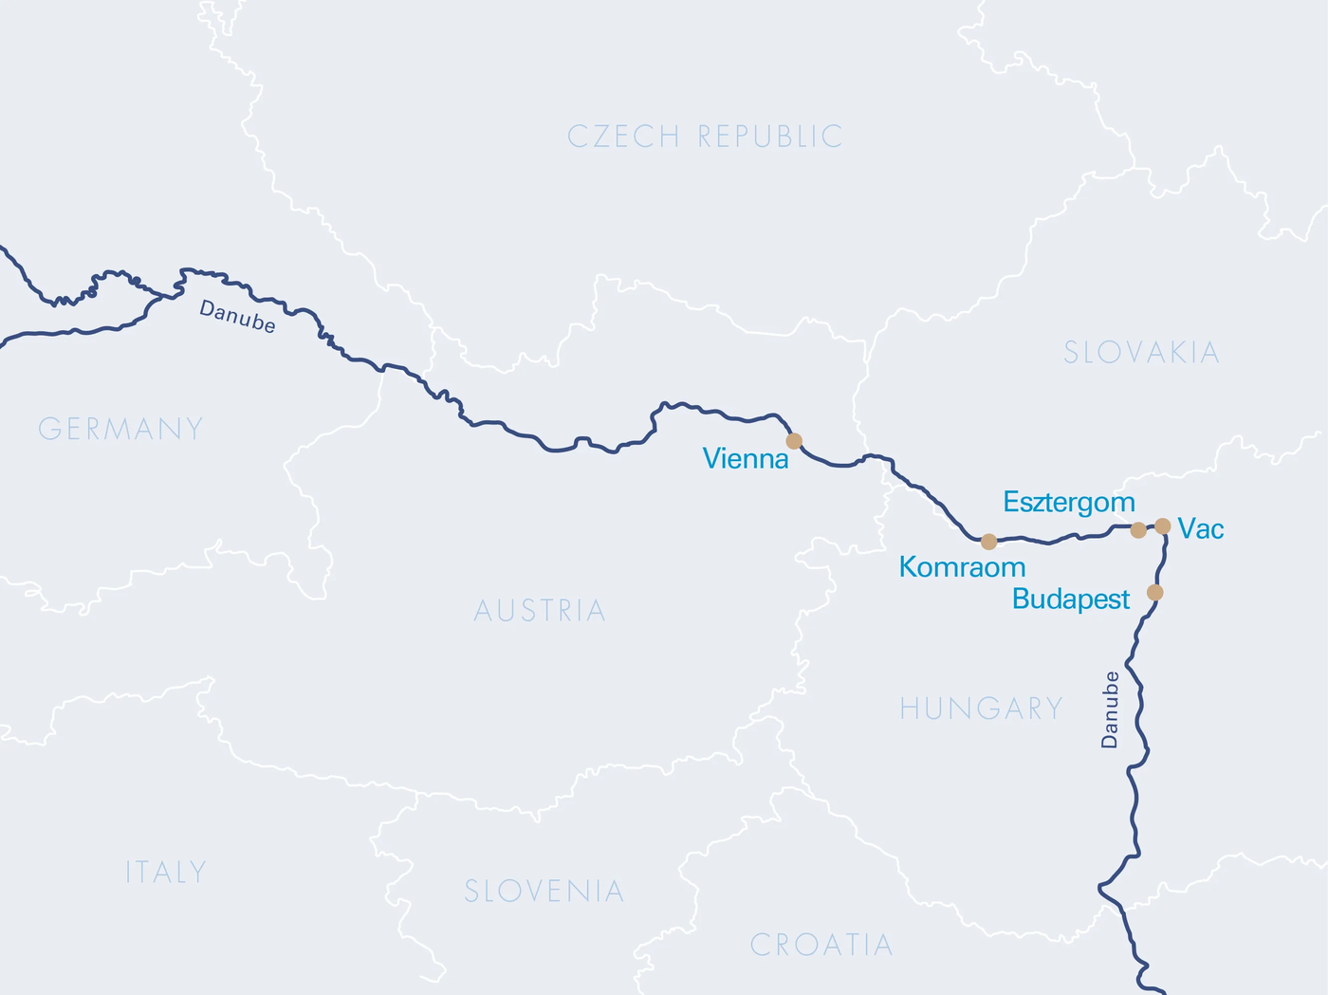
Mapa do trajeto — Danúbio, entre Viena, Esztergom e Budapeste

Destaques do Roteiro

Viena
Viena, a capital da Áustria, é uma daquelas cidades que todo viajante deveria conhecer ao menos uma vez na vida. Com arquitetura magnífica, museus e teatros de fama mundial e belos espaços verdes, todo o centro histórico da cidade é reconhecido como Patrimônio Mundial da UNESCO, reunindo palácios imperiais como o Schönbrunn, o Belvedere e a Hofburg.

Komárom
Cidade fronteiriça marcada por fortificações históricas, Komárom abriga a Fortaleza de Monostor, a maior de seu tipo na Europa Central.

Esztergom
Conhecida por sua monumental basílica, com vista para a curva do Danúbio, Esztergom reúne ainda o Museu do Castelo e a Ponte Mária Valéria, que liga a cidade à Eslováquia.
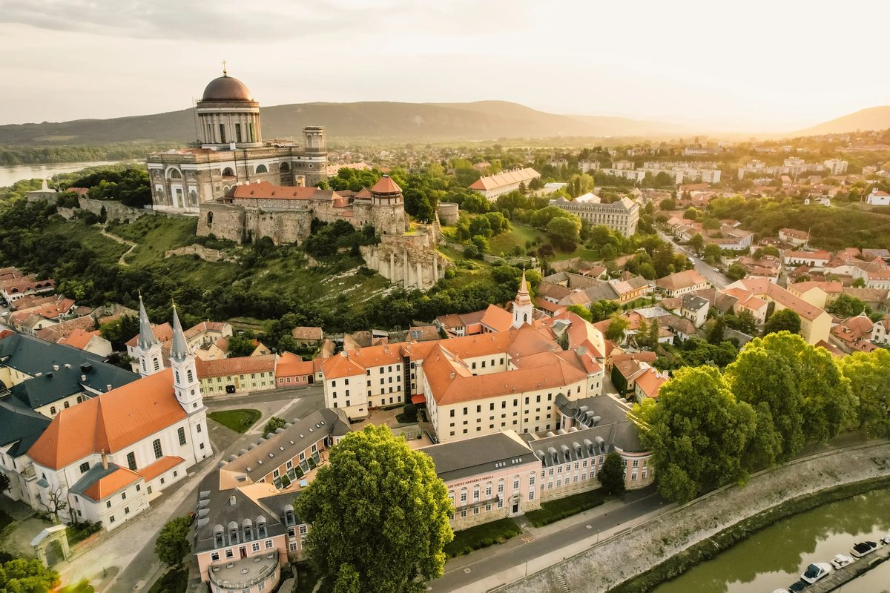
Basílica de Esztergom, às margens do Danúbio

Vác
Charmosa cidade barroca às margens do rio, Vác reúne igrejas, praças e um patrimônio arquitetônico cercado por um cenário verde e tranquilo.

Budapeste
Conhecida como a “Pérola do Danúbio”, Budapeste reúne o icônico Parlamento Húngaro, a Ponte das Correntes, o Palácio Real e o Bastião dos Pescadores na Colina do Castelo, além de suas tradicionais casas de banho termais.

Principais Serviços a Bordo — VIVA All-Inclusive
- Pensão completa: café da manhã em buffet, almoço e jantar, com menus gourmet em várias etapas, servidos à mesa.
- Bebidas quentes e frias de alta qualidade, não alcoólicas e uma seleção de bebidas alcoólicas, disponíveis o dia todo.
- High Tea a bordo, uma vez por viagem.
- Boas-vindas com espumante e frigobar reabastecido diariamente.
- Internet 5G a bordo — a mais rápida do rio.
- Todas as excursões terrestres incluídas.
- Traslados de ida e volta entre aeroporto e navio.
- Gorjetas para toda a tripulação e todas as taxas de cidade e porto incluídas.
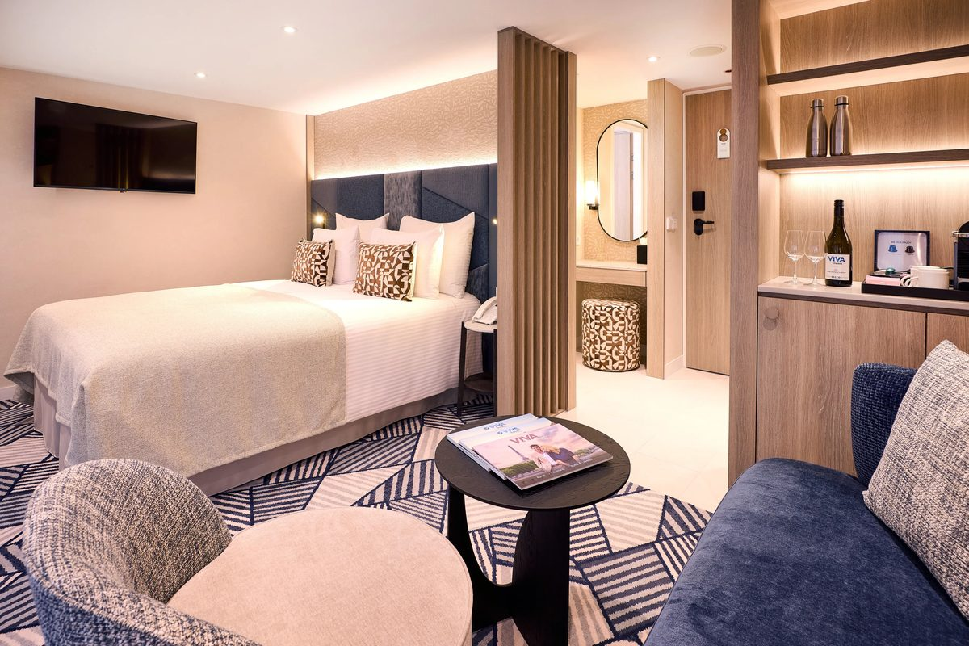
Cabine a bordo do MS VIVA ENJOY
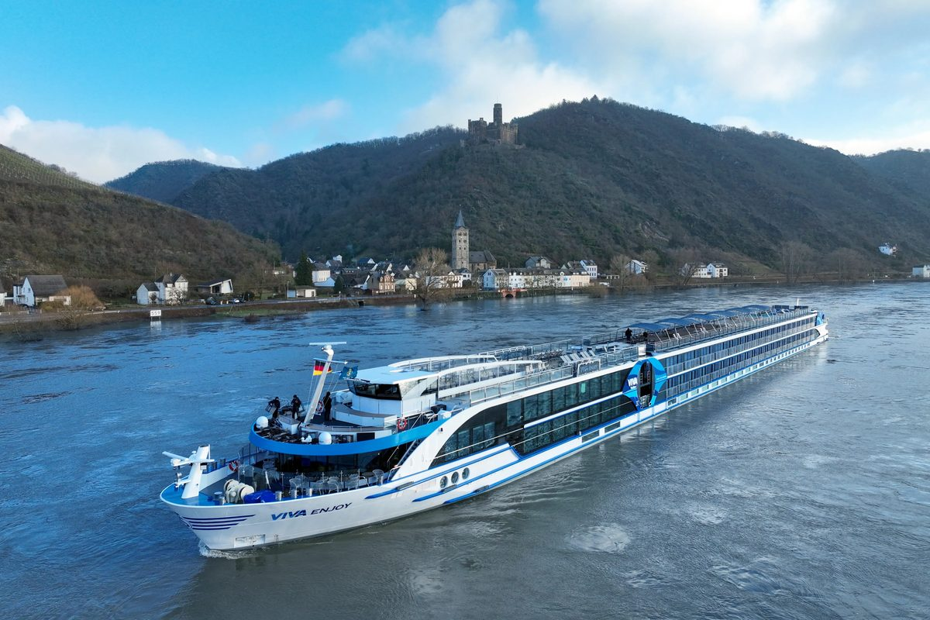
O MS VIVA ENJOY, embarcação do cruzeiro

Datas de Partida
Datas de embarque sob consulta.

